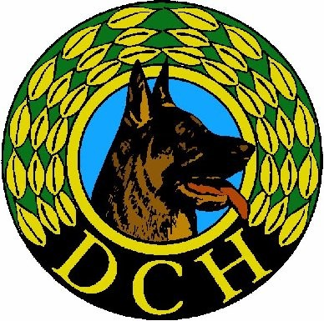
Danmarks civile Hundeførerforening

Kredssekretær

30/8-2022

Indbydelse til VIP-aften i DcH Kreds 1.

DcH Kreds 1 har hermed den store glæde, at kunne invitere til en festlig aften i

Sport og Kulturcenter Brovst, Damengvej 2, 9460 Brovst

onsdag d. 26. oktober 2022 kl. 18.00

Aftenens program indledes af en lækker 2-retters menu. Kl. 20.00 vil foredragsholder Lars Christiansen fortælle om Når sandheden skal frem
Et foredrag med udgangspunkt i Lars Christiansens bog ”Når sandheden skal frem”, hvor han åbent og ærligt fortæller om de sejre og nederlag hans liv har budt på. Lars’ liste af rekorder opnået som håndboldspiller er lang, men trods sin enorme succes har Lars alligevel kæmpet med angst og stress. I foredraget går han helt tæt på den angst han fik i slutningen af sin aktive karriere. Han fortæller om årsagen, og om hvordan han efterfølgende har formået at rejse sig igen. Trods det seriøse og åbenhjertige indhold, så opleves foredraget som positivt, fordi Lars i sine historier har masser af sjove og inspirerende anekdoter, der vækker grin hos publikum, uden alvoren dog går tabt.

Arrangementet forventet afsluttet senest kl. 22.00.

Kreds 1 er vært for arrangementet.
Kreds 1’s VIP’er er medlemmer der på forskellig vis yder en stor og frivillig indsat med relationer til kredsarbejdet og kan derfor deltage u/b.

VIP-betegnelsen dækker følgende:
Kredsens udvalg, kredsens revisorer med suppleanter, medlemmer af landsudvalgene, dommere (Lydighed, Rally, Agility og Nordisk), medlemmer af Eftersøgningstjenesten, hundeadfærdskonsulenter, kredsinstruktører, medlemmer af Sporlæggercentralen, webmaster, lokalforeningsformænd + 1 fra lokalforeningsbestyrelsen og til slut kredsbestyrelsen med suppleanter.

Vi håber på mange deltagere, og at alle får en festlig og inspirerende aften i godt selskab.

Ønsker lokalforeningen f.eks. at invitere andre med til arrangementet er prisen 300 kr./stk. som vil blive opkrævet af kredskasserer. Disse personer skal selv tilmelde sig via Klubmodul, men lokalformanden SKAL sende en bekræftelse på mail til Kredssekretær Jannie. Er denne ikke modtaget inden sidste tilmeldingsfrist, er sin tilmelding ej gyldig og slettes uden varsel.

Tilmelding skal ske via Klubmodul senest d. 1. oktober 2022 af hensyn til arrangementet.

Med venlig hilsen
Næstformand/kredssekretær
Jannie Christensen
Tlf. 22942263
sekretaer@dch-kreds1.dk

